Возраст вопросов

Откуда взялись звезды? Почему они падают? Почему трава зеленая? Можно ли придумать лекарство для бессмертия? Откуда произошел человек? Почему меня никто не понимает? Почему птицы летают? Зачем рыбка так рот открывает? Как индейцы делают луки и стрелы? Нужен ли я кому-нибудь?...
Вопросы, вопросы, вопросы…Они открывают ребенку мир, а нам – мир ребенка: его интересы, заботы и переживания. Но всегда ли мы, взрослые, слышим эти вопросы? А всегда ли отвечаем? Где дети могут получить ответы на свои вопросы? В школе? Дома? Из книг?
Период дошкольного детства окрашен удивительной любознательностью ребенка, его творческим, активным отношением к окружающему миру. Это позволяет ему в кратчайшие сроки достигать больших успехов в познавательном и личностном развитии. По обилию вопросов, которые задают дети, это период получил название «возраст вопросов».
Мышление человека представляет собой не только решение уже «готовых» задач, но прежде всего их порождение. С.Л. Рубинштейн писал: «С чувства или осознания непонятности, в результате которого перед ребенком встают вопросы, раскрываются противоречия и возникают «проблемы», начинается активная мыслительная деятельность – обдумывания, рассуждения, размышления».
Мышление возникает в проблемной ситуации. Проблема представляет собой затруднение, неясность, невозможность осуществить то или иное действие. Проблемная ситуация характеризуется возникновением у человека такого психического состояния, которое побуждает его найти новые, ранее неизвестные ему знания или способы действия. Это и есть познавательная потребности, которая неразрывно связана с чувствительностью к проблемам. Чувствительность ребенка к проблемам является его индивидуальной психологической характеристикой и определяет возможности его творческого мышления, то есть мышления, результатом которого является открытие нового или усовершенствованного решения той или иной проблемы.
Каждый здоровый ребенок рождается с ориентировочно исследовательским рефлексом – реакцией на новизну: он поворачивает голову в сторону вспыхнувшего света или нарастающего звука. Яркая погремушка, помещенная перед глазами младенца. Вызовет его исследовательскую активность, которая будет выражаться в попытках дотянуться до нее, ощупать, потрясти, попробовать на вкус. Дошкольник, заметив что-то новое, будет вести себя совсем иначе: он атакует взрослого многочисленными вопросами. И каждый ребенок нуждается в стимуле для возникновения и поддержания реакции на новизну. Поэтому родителям очень важно понять, что малыш должен получить ответ на свой вопрос независимо от того, какого характера этот вопрос, и сколько раз он его задал.
Если у вашего ребенка начался возраст почемучек, то помните, что ответы должны быть с учетом возраста. Если ребенку три года, то не надо на простой вопрос отвечать научными терминами. Ответы всегда должны быть короткими, лаконичными и понятными ребенку. Когда малыш задает вам вопрос, постарайтесь обратить на него внимание, сесть рядом и спокойно объяснить свой ответ. Не говорите между делом, выполняя работу, домашние дела или просматривая телевизор.

Многие родители иногда сердятся, что дети задают так много вопросов, но ведь надо радоваться. Потому что это говорит о том, что ребенок развивается нормально. Если же такой этап, начиная с трех до пяти лет, малыш пропускает, то стоит задуматься над причиной. Специалисты-психологи считают, что причин как минимум три: задержка развития речи, эмоциональные проблемы, отставание в когнитивном развитии. 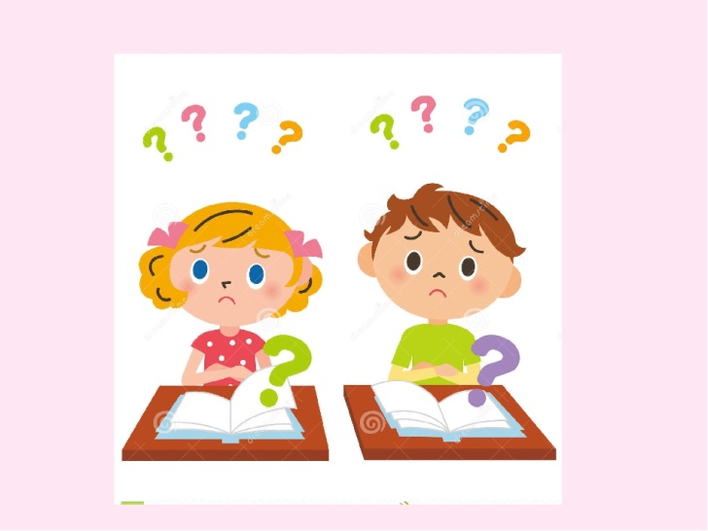

Любознательный и активный ребенок, который развивается нормально, должен задавать вопросы родителям. И что немаловажно, он должен получать на них рассудительные ответы. Тем самым вы сможете показать малышу, что вы его любите, слушаете и считаете его вопросы важными. Помните, что возраст почемучек – важный этап в развитии ребенка. И какое этот этап окажет влияние на малыша, зависит от родителей.
Важно, чтобы ребенок осознавал, что на его вопросы родители реагируют. Старайтесь вовлекать малыша в такую игру. Когда он задает вопрос, предложите ему самому подумать и ответить на него. Если ребенок затрудняется, то постарайтесь подвести его к ответу или ответьте сами.
Хорошим средством поддержания любознательности дошкольника и развития его исследовательских возможностей может стать игра «Вопрошайка», в которой показывают интересные картинки и можно спрашивать все, что интересно, непонятно, хочется узнать. Задавать вопросы может как ребенок, так и взрослый. После ответов на вопросы, полезно предложить ребенку составить небольшой рассказ по этой картинке.
Старайтесь стимулировать любознательность своего ребенка, найдите 15-20 минут свободного времени, чтобы побеседовать с ним. «Ну что интересного ты узнал сегодня?», «А что нового ты увидела сегодня в садике?»
Если ребенок непоседа и ему трудно вести такие беседы, дайте наглядную опору - книгу с иллюстрациями, картинку.
Главное, что требуется от взрослого, - уважительное отношение к первым попыткам ребенка выйти в область неведомых знаний. Выслушать его серьезно, заинтересоваться и включиться в поиск ответов и решения проблемы малыша. Ребенок не должен оставаться без ответа, чтобы интерес, который пробуждается к окружающему миру, не исчез.

«Не жалейте времени на разговор с ребенком!»

